Capítulo 1

La inmigración europea en la conformación de la sociedad del partido de Maipú. (1869-1914).

Gustavo Javier Annessi

1. Introducción.
Desde la época de la colonia el actual territorio de la Argentina fue poblado por una numerosa cantidad de inmigrantes provenientes de diferentes lugares del mundo. Estos aportes poblacionales impactaron notablemente en la conformación socioeconómica, cultural, política y demográfica, encontrándose en la mayoría de los pueblos instituciones centenarias relacionadas con las distintas colectividades que se arraigaron en cada uno de los pueblos.
Por lo tanto, este capítulo analiza las características de la población, haciendo principal hincapié en los extranjeros, en los primeros años de formación del partido de Maipú, desde tiempos previos a su fundación hasta las dos primeras décadas del siglo XX.
Se hace hincapié en el estudio de la dinámica social y demográfica de sus primeros pobladores, donde la migración ultramarina tuvo un papel destacado en la conformación de su estructura demográfica, y analiza con minuciosidad las características que tuvieron los distintos grupos de personas que decidieron asentarse en estas tierras, caracterizadas por ser amplias llanuras de clima templado propicias para la actividad ganadera.

2. Precisiones metodológicas y fuentes utilizadas
Entre las principales fuentes estadísticas utilizadas en esta investigación se destacan los tres primeros Censos Nacionales de Población correspondientes a los años 1869, 1895 y 1914, considerados por los especialistas como los “censos liberales”; como así también el primer Censo de población de la Provincia de Buenos Aires del año 1881. Además se utilizan los datos de población de los Registros de la Provincia de Buenos Aires del los años 1864 y 1867, los cuales se han realizado de manera discontinua hasta mediados del siglo XX.
El análisis de estas fuentes muestra la importancia que han tenido en los orígenes del partido de Maipú la contribución de las inmigraciones internacionales -las transoceánicas, fundamentalmente las provenientes de España, Italia y Francia- y en menor medida las de origen nacional.
Al ser el período analizado en esta investigación el de los primeros censos de población, donde los instrumentos de recolección de datos se modificaban de un censo a otro, no se puedan realizar todas las comparaciones que fueran deseables que permitan configurar los diferentes momentos en la construcción sociodemográfica del territorio. Por lo tanto, en este trabajo se hace un principal hincapié en aquellas variables que permiten realizar comparaciones como por ejemplo cantidad, sexo y origen de los inmigrantes.

3. Una aproximación al contexto socioeconómico: el modelo agroexportador como motor de desarrollo y de atracción de inmigrantes.
Desde mediados del siglo XIX se produce una expansión en la pampa húmeda, íntimamente relacionada con los cambios operados en el sistema capitalista mundial, como consecuencia del aumento en la demanda de materias primas y alimentos en los países industrializados, que podían ser producidos a bajo costo en los países americanos.
Es en la primera parte de este período donde se produce el advenimiento del Estado-Nación, hecho fundamental para el surgimiento del modelo económico agroexportador promotor de una enorme transformación en gran parte del territorio argentino en general, y en la región pampeana en particular. “Esta restructuración no sólo requería vastas llanuras fértiles, el remplazo de los saladeros por las haciendas laneras y la modernización de la maquinaria de circulación. También exigía cuantiosos contingentes de fuerza de trabajo y demandaba una metamorfosis del imaginario colectivo cultural” (Velázquez, 2008:50)
La rápida y exitosa expansión productiva en la pampa se vio favorecida por un conjunto de ventajas comparativas que incluyen ciertas condiciones estructurales y coyunturales de carácter político, social, económico y ecológico, como por ejemplo la cantidad y calidad de tierras aptas para el desarrollo de la actividad agrícola con menores riesgos y costos, como así también para el pastoreo extensivo (Zeberio, 2000).
Pero para poder hacer uso de estas tierras fue preciso su ocupación y poblamiento, por lo que fue necesario llevar adelante una estrategia de desplazamiento de las comunidades aborígenes hacia el oeste del país, o simplemente el exterminio, de aquellos que se convertían en un obstáculo para alcanzar un proyecto de consolidación del estado nacional, que permitiera la inserción de la Argentina en la economía internacional.
Precisamente en estos años se configura a nivel mundial la División Internacional del Trabajo en la cual la Argentina se inserta como productora de materias primas alimenticias, situación que se vio favorecida por la región litoral que ya contaba con rica historia dedicada a la producción agropecuaria, por lo que sólo fueron necesarias algunas adaptaciones, que si bien generaron profundas mutaciones y transformaciones en su fisonomía, lo que hicieron fue acentuar esas tendencias que comenzaron a delinearse varias décadas antes.
La Argentina recibió del exterior importantes contingentes de inmigrantes y gran cantidad de capitales. Los inmigrantes, provenientes en su mayoría de las penínsulas ibérica e itálica, se instalaron masivamente en el Litoral y en particular en los centros urbanos portuarios. La política restrictiva adoptada para la entrega de tierras fiscales - entre las que se contaban especialmente aquellas ganadas a los indios - dificultó su radicación en las zonas rurales, acentuándose el predominio de los latifundios, otro de los rasgos del período anterior. Las inversiones extranjeras -fundamentalmente británicas- no se dirigieron a la actividad productiva directa, que quedó a cargo de inversores locales, sino a la creación de una infraestructura de transporte (ferrocarriles y puertos), al control del sistema de comercialización y al financiamiento del Estado nacional; estas tareas por su magnitud, estaban fuera del alcance de los inversores locales” (Rofman y Romero, 1997:114).
Como muestra de la importancia de los flujos de capital, Argentina recibió en 1889 el 50% de las inversiones del Reino Unido en el exterior, recursos estrechamente vinculados al proyecto agroexportador: puertos, ferrocarriles, control del sistema de comercialización y financiamiento del estado nacional.
A modo de ejemplo, la extensión de la red ferroviaria contaba hasta 1874 con 1331 kilómetros y para 1885 alcanzaban los 5836 km. y siete años más tarde, es decir para 1892 superaron los 13.000 km. La velocidad del crecimiento de este medio de transporte indispensable para el modelo económico que se había decido adoptar, prácticamente no tiene comparación en el mundo entero.
El trazado de red ferroviaria argentina y la aplicación de tarifas diferenciales para las materias primas ha tenido un papel fundamental en la configuración espacial argentina. Por su trazo “en abanico”, con eje en el puerto de Buenos Aires, implicaron una virtual barrera al comercio entre las regiones, imponiendo su aislamiento y relaciones bilaterales con Buenos Aires, ahora erigida en casi la única puerta de entrada y salida del país (Velázquez, 2001:26)
Por su parte, la masiva llegada de los inmigrantes fue determinante para la conformación del país, que, en su gran mayoría, se instalaron en la región pampeana. “Durante la presidencia de Roca, el ingreso de extranjeros llegó a un promedio de casi 100 mil por año. La experiencia se estaba transformando en un cataclismo social, prácticamente sin precedentes en ningún país del mundo” (Di Tella, 1998:50). Para dar una muestra de este proceso, en el censo de 1985 más de la mitad de la población de la ciudad de Buenos Aires era extranjera, cuando en el resto del país la proporción era de alrededor del 25 por ciento.
Sin embargo, como plantean algunos autores, poco se ha hablado de la mayor tasa de retorno que se ha dado en los inmigrantes que llegaron a la Argentina en la segunda mitad del siglo XIX.
Desde sus mismos orígenes nacionales la sociedad argentina no fue una de las más acogedoras entre las que recibieron las mayores oleadas de inmigración ultramarina, principalmente europea…de los 7 millones de inmigrantes que llegaron a país entre 1870 y 1914, más de 4 millones (casi un 60%) se fueron, sea para retornar o para seguir hacia otro destino. Esta es la mayor tasa de retorno registrada entre los países de alta inmigración, considerablemente superior a la de cualquiera de ellos. Es innegable que, pese a todo, muchos inmigrantes permanecieron y se radicaron, siendo con relación a la población originaria, la mayor corriente de poblamiento inmigratorio del período. Prueba de ello es que la población de 1870, que ya tenía un importante contingente inmigratorio, se multiplicó 13 veces en el siglo siguiente. Un hecho probablemente inédito a esa escala y en ese período. (Graciarena 1987:19).
Argentina no solo ocupó el segundo lugar en términos de la cantidad de inmigrantes recibidos sino que es el caso en el que la inmigración extranjera tuvo el mayor impacto numérico.
Es en este período donde se produce el advenimiento del Estado-Nación que va a ser fundamental para el surgimiento de un modelo económico agro-exportador que va a promover una enorme transformación en gran parte del territorio argentino en general, y en la región pampeana en particular. “Esta restructuración no sólo requería vastas llanuras fértiles, el remplazo de los saladeros por las haciendas laneras y la modernización de la maquinaria de circulación. También exigía cuantiosos contingentes de fuerza de trabajo y demandaba una metamorfosis del imaginario colectivo cultural” (Velázquez, 2008:50).

3.1. Las inmigraciones extranjeras en Argentina
La Argentina se encontraba en un contexto de fomento de la inmigración, especialmente de origen europeo. Entre los años 1873 y 1914, la Argentina recibió más de cinco millones y medio de inmigrantes, de los cuales prácticamente cinco eran europeos.
El período analizado muestra como en 45 años, la población extranjera pasó de 210.330 habitantes en 1869 a 2.391.171 en 1914, lo que representa un crecimiento relativo de un 1037%. Dentro de este elevado crecimiento de los inmigrantes, la población procedente de los 5 países limítrofes lo hizo un 400% mientras que del resto de los países del mundo lo hizo a un crecimiento del 1193%.
En la Tabla Nº 1 se muestran los valores de los inmigrantes en el territorio argentino en los tres censos analizados; la inmigración de los países limítrofes siempre fue creciendo pero a ritmos muy por debajo de la proveniente del resto de los países.
Mientras que los inmigrantes originarios de los cinco países limítrofes pasaron de 41.360 a 206.675 entre 1869 y 1914, los provenientes del resto del mundo crecieron de manera espectacular pasando de 168.970 a 2.184.496 inmigrantes.
Este proceso fue acicateado por la sanción de la Ley Nº 817 de Inmigración y Colonización en el año 1876 bajo la presidencia de Nicolás Avellaneda, la cual significó un acontecimiento trascendental y de positiva proyección para el devenir demográfico del país. Esta ley generó la oportunidad de realizar una adecuada selección de los inmigrantes y previó además la distribución más equitativa de los territorios a colonizar.

Tabla Nº 1. Evolución de la población inmigrante, Argentina 1869-1914.
País de Nacimiento | Año de Censo |  |  | Variación 1869/1895 |  | Variación 1895/1914
País de Nacimiento | 1869 | 1895 | 1914 | Absoluta | Relativa | Absoluta | Relativa
Países limítrofes | 41.360 | 115.892 | 206.675 | 74.532 | 180,2 | 90.783 | 78,3
Países no limítrofes | 168.970 | 890.946 | 2.184.496 | 721.976 | 427,3 | 1.293.550 | 145,2
Total | 210.330 | 1.006.838 | 2.391.171 | 796.508 | 378,7 | 1.384.333 | 137,5
Fuente: Censos 1869, 1895 y 1914 elaboración propia.

Intentando profundizar el análisis acerca de cuáles fueron los países de origen de los que vinieron a la Argentina, se puede observar cómo se redujo la participación en el total de extranjeros de aquellos países limítrofes entre 1869 y 1914. Mientras que para el primero de los censos considerados representaban casi el 20%, para 1914 sólo eran el 8,6%. Los uruguayos siempre fueron los de mayor representatividad en este periodo, seguido de los chilenos y brasileros.
Por su parte los inmigrantes de países “no limítrofes” -que para el censo del 1914 representaban más del 90 por ciento del total de extranjeros-, provenían en su gran mayoría sólo de tres países: Francia, Italia y España.
Lo interesante es analizar cómo ha ido variando esta representatividad en el período analizado; mientras que los italianos han sido siempre mayoría, su máxima expresión se da en el censo de 1895 siendo prácticamente la mitad de los llegados a este país. Por su parte la llegada de los españoles fue más tardía que aquellos de la península itálica, creciendo de manera muy acelerada entre 1869 y 1914, y de ser solo el 16,2% en el primero de los censos pasaron a un 35,2% 45 años después.
En cambio los franceses que eran practicante la misma cantidad que los españoles en 1869, para 1914 solo representaban el 3,3% del total. Aunque en valores absolutos, 1895 fue el año que mayor cantidad de galos hubo en el país, siendo más de 94 mil.
Si bien es relativamente baja la participación de los extranjeros provenientes de otros países (que no eran de los limítrofes ni de los tres europeos España, Italia y Francia) creció entre 1869 y 1914 multiplicándose por 10. Aquí se destacaron los europeos provenientes del Este del continente, entre otros. Aunque hay que mencionar que los inmigrantes provenientes de algunos de estos países fueron adelantados en su llegada, entre ellos los ingleses, galeses, alemanes y suizos, que arribaron con anterioridad a 1860, aunque en grupos muy pequeños.

Tabla Nº 2. Evolución de la población inmigrante por países de nacimientos. Argentina 1869-1914.
País de nacimiento | Tamaño y composición de la población extranjera según país de origen.  Censos 1869, 1895 y 1914.
País de nacimiento | 1869 | 1895 | 1914 | 1869 | 1895 | 1914
TOTAL | 210.330 | 1.006.838 | 2.391.171 | 100 | 100 | 100
Países limítrofes | 41.360 | 115.892 | 206.675 | 19,7 | 11,5 | 8,6
Bolivia | 6.194 | 7.361 | 18.250 | 2,9 | 0,7 | 0,8
Brasil | 5.919 | 24.725 | 36.628 | 2,8 | 2,5 | 1,5
Chile | 10.883 | 20.594 | 34.568 | 5,2 | 2 | 1,4
Paraguay | 3.288 | 14.562 | 28.580 | 1,6 | 1,4 | 1,2
Uruguay | 15.076 | 48.650 | 88.649 | 7,2 | 4,8 | 3,7
Países no limítrofes | 168.970 | 890.946 | 2.184.496 | 80,3 | 88,5 | 91,4
España | 34.068 | 198.685 | 841.149 | 16,2 | 19,7 | 35,2
Italia | 71.403 | 492.636 | 942.209 | 33,9 | 48,9 | 39,4
Francia | 32.383 | 94.098 | 79.491 | 15,4 | 9,3 | 3,3
Otros Países | 31.116 | 105.527 | 321.647 | 14,8 | 10,5 | 13,5
Fuente: Censos 1869, 1895 y 1914 elaboración propia.

A continuación se analiza en profundidad como ha sido el comportamiento demográfico en general, y de los inmigrantes en particular, desarrollado en el partido de Maipú, en la segunda mitad del siglo XIX y las dos primeras décadas del XX.

4. El crecimiento de la población maipuense en sus albores (1869-1914). La importancia de la inmigración extranjera: una primera aproximación.
La segunda mitad del siglo XIX y los primeros años del XX ha sido el período más importante en la configuración socio-espacial del territorio argentino. El proceso de expulsión y exterminio de los pueblos originarios de la región pampeana, conocida por la frase poco feliz “Campaña al desierto” y la posterior ocupación de esas tierras, puso en valor una vasta superficie que permitió incorporar a la Argentina, en una etapa económica demandante de mano de obra extranjera.
En los tiempos pre-fundacionales de Maipú se llevó a cabo el primer Censo Nacional de Población cuando aún era denominado “Monsalvo”, que había surgido luego de la creación de los partidos al sur del río salado en el año 1865. Este primer censo nacional de población se llevó a cabo en el año 1869, arrojando una población de 3810 habitantes; 45 años después, para el censo de 1914 se había multiplicado por dos ascendiendo a 6385 habitantes.
El primer censo provincial del año 1881, realizado tres años después de la fundación del partido de Maipú, daba cuenta que la población total ascendía a los 5024 habitantes; en este primer período intercensal de 12 años la población se incrementó un 31,86%, a una tasa anual de crecimiento de 2,33%.
En el año 1895, 14 años más tarde, se realiza el segundo Censo Nacional de población, que arroja un resultado de 5437 habitantes. Como puede observase, hay un descenso de la tasa de crecimiento anual a 0,56%; en este período la población aumenta un 8,22%.
El tercer Censo Nacional de población realizado en 1914 arroja 6385 habitantes. La población desde 1895 creció en 19 años un 17,44%, a una razón de 0,85% anual.
En este período la llegada de los inmigrantes transoceánicos contribuyó de manera decisiva en la conformación de la sociedad maipuense. La máxima participación de extranjeros en el total de la población se dio en el censo provincial de 1881, tanto en valores absolutos como relativos, con la presencia de 1268 extranjeros los que representaban la cuarta parte de la población total. Considerando el contexto nacional, la participación de los inmigrantes en el total de la población de Maipú, estuvo en concordancia con los valores nacionales obtenidos en los últimos años del siglo XIX; pero a comienzo del nuevo siglo Maipú verá reducida la participación de la población extranjera mientas que la Argentina en 1914 alcanza la mayor participación relativa con prácticamente el 30 por ciento de la población.

Figura 1: Evolución de la población. Maipú, 1869-1914.
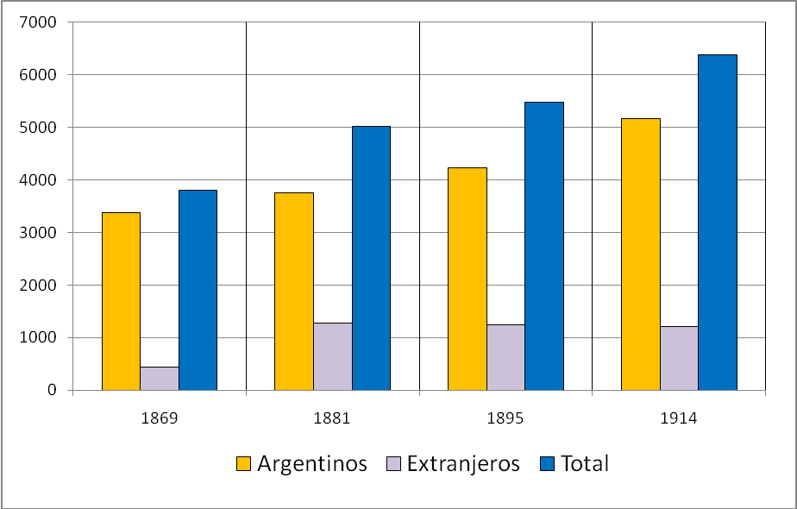
Fuente: Censos 1869, 1881, 1895 y 1914 elaboración propia.

Tabla Nº 3. Crecimiento relativo intercensal y anual. Maipú 1869-1914.
Años | Cantidad de años entre censos | Crecimiento Intercensal | Crecimiento Anual Intercensal
1869-1881 | 12 | 31,86 | 2,33
1881-1895 | 14 | 8,22 | 0,56
1895-1914 | 19 | 17,44 | 0,85
Fuente: Censos 1869, 1895 y 1914 elaboración propia.

Tabla Nº 4. Evolución de la población argentina y extranjera. Maipú 1869-1914.
Origen de la población | Año de Censo
Origen de la población | 1869 |  | 1881 |  | 1895 |  | 1914
Origen de la población | nº | % | nº | % | nº | % | nº | %
Argentinos | 3373 | 88,5 | 3756 | 74,8 | 4233 | 77,3 | 5173 | 81,0
Extranjeros | 437 | 11,5 | 1268 | 25,2 | 1204 | 22,0 | 1212 | 19,0
Total | 3810 | 100 | 5024 | 100,0 | 5437 | 100,0 | 6385 | 100,0
Fuente: Censos 1869, 1895 y 1914 elaboración propia.

Tabla Nº 5. Población extranjera en Argentina y Maipú 1869-1914 (en %).
Población extranjera (en %)
Año | Argentina | Maipú
1869 | 12,1 | 11,5
1881 | ----- | 25,2
1895 | 25,4 | 22,7
1914 | 29,9 | 19,0
Fuente: Censos 1869, 1881, 1895 y 1914 elaboración propia.

5. Los censos liberales de 1869, 1881, 1895 y 1914.
Es muy interesante conocer las características de estos tres primeros censos nacionales y primero provincial porque fueron realizados cuando el territorio argentino era distinto a la conformación actual.
Un elemento común a todos los censos nacionales es que estuvieron basados en una concepción de registro que continúa hasta el presente, que es la referida a la “población de hecho”. Esta forma de registrar a la población, se concreta preguntando e incorporando en el operativo censal, a las personas que durmieron en la vivienda en la noche anterior al censo.
La tabla siguiente muestra algunas precisiones de estos cuatro censos.

Tabla Nº 6. Características de los primeros censos de población. 1869-1914.
Año | Presidente | Denominación del Censo | Contenido | Duración | Día | Población
1869 | Domingo F. Sarmiento | Primer Censo de la República Argentina | Población | 3 días | Martes 15 de septiembre  Miércoles 16 de septiembre  Jueves 17 de septiembre | 1.830.000
1881 | Presidente Julio. A. Roca - Gobernador Dr. Dardo Rocha | Censo General de la Provincia de Buenos Aires | Demográfico, Agrícola, Industrial Comercial | 1 día | Domingo 9 de octubre | -------
1895 | José Evaristo Uriburu | Segundo Censo de la República Argentina | Población, Agropecuario, Industrial | 1 día | Domingo 10 de mayo | 4.045.000
1914 | Roque Sáenz Peña | Tercer Censo General de Población | Población, Agropecuario, Industrial | 1 día | lunes 1 de Junio | 7.904.000
Fuente: INDEC y elaboración propia.

En el siguiente apartado se analizan en profundidad cada uno de los censos de población realizados en el periodo comprendido entre 1969 y 1914, considerando entre las variables más importantes el origen de los inmigrantes, el sexo, la edad, entre otras.

5.1. Primer Censo de la República Argentina de 1869
El Primer Censo de la República Argentina se llevó a cabo bajo la presidencia de Domingo F. Sarmiento en 1869, hacia finales de la guerra con Paraguay (1865-1870). La repartición que lo llevó adelante fue la Oficina de Estadística Nacional, dependiente del Ministerio del Interior.
La exigencia de universalidad del registro no fue cumplimentada estrictamente, ya que, en este período de la historia del país los límites de algunas regiones aun eran difusos, al estar parte del territorio controlado por poblaciones pertenecientes a los pueblos originarios. Las provincias comprendidas en este Primer Censo Nacional fueron: Catamarca, Corrientes, Entre Ríos, Tucumán, La Rioja, y parcialmente San Juan, Mendoza, Salta, San Luís, Córdoba, Santa Fe, Buenos Aires y Santiago del Estero.
En plena conformación del Estado Nacional, el censo fue dirigido por Don Diego de la Fuente y arrojó un resultado de 1.737.214 habitantes (sin contar el ejército que operaba en Paraguay ni la población de los pueblos originarios, cuyo cálculo aproximado fue de 93.000 personas, con lo cual se obtiene una población total de 1.830.214). Para realizar este operativo, se contó con 4.043 ciudadanos empadronadores y 700 comisionados controlados por 15 comisarios provinciales, y no se distribuyeron formularios autoadministrados ya que la población era mayormente analfabeta.
La recolección de los datos se efectuó a través de la entrevista directa. Las preguntas que contenía fueron relacionadas a: sexo, edad, estado civil, orfandad, lugar de nacimiento, alfabetismo, asistencia escolar, ocupación-profesión; discapacidad.

El censo de 1869 en el partido de “Monsalvo”.
Para este año, el actualmente denominado partido de Maipú contaba con 3810 habitantes, población dispersa en su gran mayoría por el espacio rural. Ya en esos años comenzaba a vislumbrarse la importancia que tendría a fines del siglo XIX la inmigración transoceánica, al representar el 11,47% del total de la población.
Como una primera aproximación a la estructura demográfica del partido de Monsalvo, se construyó la pirámide de población de acuerdo a los datos que arroja el censo.
Para el primer censo de población realizado en el año 1869, el partido aún denominado Monsalvo, presenta una estructura de la población con base ancha y se va angostando con el aumento de la edad. Se puede apreciar claramente el incremento en las edades activas de los hombres (edades 21-30 y 31-40) y también en las mujeres en el rango 21-30 años. Esto explica el perfil de los inmigrantes que llegaron a Monsalvo antes de 1869: varones en edades de 21-40 y mujeres 21-30 años. Para ese censo el índice de masculinidad era de 162,76 varones por cada 100 mujeres. Respecto a la edad, el 43,91% tenía menos de 15 años, mientras que el 0,52% superaban los 70 años y la mayor cantidad de población se encontraba en edades activas (Annessi, 2011:36).

Figura 2. Estructura de la población. Partido de Monsalvo, 1869.
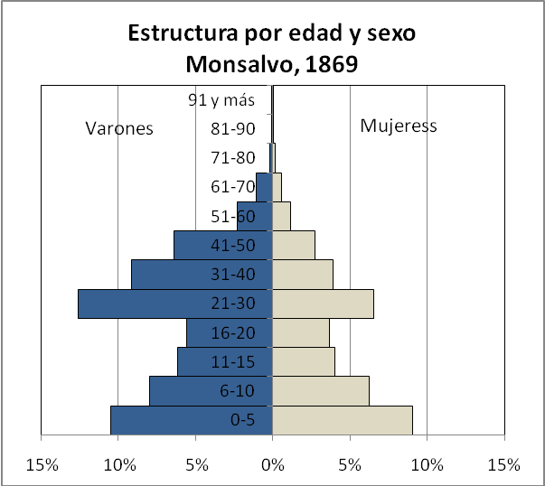
Fuente: Censo 1869 y elaboración propia.

Inmigrantes según su origen y sexo por grandes zonas geográficas
De los 437 inmigrantes residentes en Monsalvo, 352 provenían de Europa, representando el 80,6% del total de los extranjeros. En importancia le seguían los orientales con el 8,7% y los provenientes de los países limítrofes con el 6,6%. Una menor participación tenían los de origen estadounidenses y del resto del continente americano con porcentajes del 3,9 y 0,2 respectivamente.
De acuerdo al sexo, se puede observar el predominio de los varones por sobre las mujeres, siendo los primeros prácticamente el 80%. Esta primera oleada inmigratoria muestra que de Europa vinieron predominantemente varones, siendo el 81,5% del total. Los “orientales” representaban el mayor equilibrio entre sexos, aunque siempre prevalecieron los de sexo masculino, con el 68,4%.
Analizando esta situación a través del índice de masculinidad, se observa que los europeos eran 441 varones por cada 100 mujeres, seguido de los provenientes de países limítrofes con un índice de 314; los de mayor equilibrio entre sexos fueron los estadounidenses y los orientales con valores índice de 240 y 217 respectivamente.

Tabla Nº 7. Inmigrantes según su origen y sexo por grandes zonas geográficas. Maipú 1869.
Extranjeros por zonas geográficas de origen | Países limítrofes |  | Resto de América |  | EE.UU. |  | Europa |  | Orientales |  | Total Extranjeros
Total | 29 |  | 1 |  | 17 |  | 352 |  | 38 |  | 437
% del total de extranjeros | 6,64 |  | 0,23 |  | 3,89 |  | 80,55 |  | 8,70 |  | 100,00
Sexo | Var. | Muj. | Var. | Muj. | Var. | Muj. | Var. | Muj. | Var. | Muj. | Var. | Muj.
Sexo | 22 | 7 | 1 | 0 | 12 | 5 | 287 | 65 | 26 | 12 | 348 | 89
% Varones | 75,9 |  | 100,0 |  | 70,6 |  | 81,5 |  | 68,4 |  | 79,6
Índice de masculinidad | 314,3 |  | ---- |  | 240,0 |  | 441,5 |  | 216,7 |  | 391,0
Fuente: Censo de 1869 y elaboración propia.

Inmigrantes según su origen y sexo por países
Como se mencionó en el apartado anterior los europeos representaban más del 80 por ciento de los inmigrantes. Sin embargo sólo los provenientes de dos nacionalidades, españoles y franceses, representaban el 56,98% del total de los extranjeros: los primeros para este censo representaban el 31,58%, mientras que los segundos eran el 25,40%. En el tercer lugar se encontraban los italianos, que para ese entonces eran sólo el 11,7% de los extranjeros.
Aquí aparece una diferencia con la situación descripta para la argentina. Mientras que en este país los italianos representaban el 33,9% y en Maipú sólo eran el 11,67%, hecho que se explicaría por la situación de la escasa ocupación de esta región, con un incipiente desarrollo urbano, lo que generaba aún una baja atracción para los inmigrantes de la península itálica.
Respecto al sexo, los provenientes de países europeos, a excepción de Suiza con un marcado equilibrio entre sexos, se aprecia que para la fecha de este primer censo, eran en su mayoría hombres solos los que emigraban de sus territorios natales.
De los países limítrofes el único caso que presentó un relativo equilibrio fue Brasil.

Tabla Nº 8. Población residente según zonas de origen. Maipú 1869.
Origen | Sexo |  | Total | % del total | % de los extranjeros | % de varones
Origen | Var. | Muj.
Argentinos | 2011 | 1362 | 3373 | 88,53 | ----- | 59,62
Bolivianos | 3 | 0 | 3 | 0,08 | 0,69 | 100,00
Brasileros | 5 | 4 | 9 | 0,24 | 2,06 | 55,56
Chilenos | 8 | 2 | 10 | 0,26 | 2,29 | 80,00
Paraguayos | 6 | 1 | 7 | 0,18 | 1,60 | 85,71
Norte Americanos (EE.UU.) | 12 | 5 | 17 | 0,45 | 3,89 | 70,59
Otros Estados Americanos | 1 | 0 | 1 | 0,03 | 0,23 | 100,00
Orientales | 26 | 12 | 38 | 1,00 | 8,70 | 68,42
Alemanes | 9 | 0 | 9 | 0,24 | 2,06 | 100,00
Austriacos | 1 | 0 | 1 | 0,03 | 0,23 | 100,00
Españoles | 115 | 23 | 138 | 3,62 | 31,58 | 83,33
Franceses | 88 | 23 | 111 | 2,91 | 25,40 | 79,28
Ingleses | 21 | 4 | 25 | 0,66 | 5,72 | 84,00
Italianos | 43 | 8 | 51 | 1,34 | 11,67 | 84,31
Portugueses | 2 | 0 | 2 | 0,05 | 0,46 | 100,00
Suizos | 8 | 7 | 15 | 0,39 | 3,43 | 53,33
Resumen | 2359 | 1451 | 3810 | 100,00 | ---- | 61,92
Fuente: Censo de 1869 y elaboración propia.

Las migraciones internas
De la población nativa en el país, hay que destacar que a excepción de de la provincia de Salta, había ya inmigrantes de las restantes conformadas hasta ese momento.
De la población nativa, que representaba el 88,53% del total, la gran mayoría provenía de la provincia de Buenos Aires (77,82%). Además se destacaron los 514 santiagueños, siendo por lejos la provincia que mayor aportó a la inmigración interna con un 13,49%. Los cordobeses siguen en importancia con el 4,74%.
Tabla Nº 9. Inmigrantes nacionales según provincia de nacimiento. Maipú, 1869.

Provincias | Cantidad | % por Provincias | % del total
Buenos Aires | 2625 | 77,82 | 68,90
Catamarca | 8 | 0,24 | 0,21
Córdoba | 160 | 4,74 | 4,20
Corrientes | 5 | 0,15 | 0,13
Entre Ríos | 9 | 0,27 | 0,24
Mendoza | 14 | 0,42 | 0,37
La Rioja | 1 | 0,03 | 0,03
San Juan | 6 | 0,18 | 0,16
Santa Fé | 15 | 0,44 | 0,39
San Luis | 4 | 0,12 | 0,10
Santiago | 514 | 15,24 | 13,49
Tucumán | 3 | 0,09 | 0,08
Indígenas | 9 | 0,27 | 0,24
Total | 3373 | 100,00 | 88,53
Fuente: Censo de 1869 y elaboración propia.

5.2. Primer Censo de la Provincia de Buenos Aires de 1881

Este censo, realizado el 9 de octubre de 1881, fue encomendado por el Gobernador de la Provincia de Buenos Aires Dardo Rocha, y no sólo cubrió la necesidad de datos demográficos sino que además indagó sobre cuestiones relacionadas con las actividades agropecuarias, industriales y comerciales.

En lo estrictamente demográfico este censo fue muy exhaustivo, indagando sobre sexo, edad, nivel de instrucción, alfabetismo, lugar de nacimiento, lugar de residencia (urbano-rural), entre otras variables.
La provincia fue dividida en cuatro regiones: Norte, Central, Sud, y Patagónica. El partido de Maipú fue incluido en la región Central y aparece citado como “Monsalvo o Maipú” a pesar de que este relevamiento fue realizado tres años después de su fundación.

Este censo para el estudio demográfico del partido de Maipú es una fuente de información trascendental, porque es el primer registro estadístico luego de la declaración de la fecha de fundación en el año 1978. Permite tener una fotografía de la conformación de la sociedad maipuense en sus orígenes.

El primer censo provincial en el partido de Maipú
Este censo fue realizado 12 años después del analizado anteriormente. La población para el año 1881 ascendía a 5024 habitantes, mostrando un crecimiento relativo del 31,86%. Para este año los extranjeros representaban el 25,24% del total. Esta participación de los extranjeros es la mayor que se ha dado a lo largo de la historia de Maipú, a tal punto que uno de cada cuatro personas que habitaban el reciente partido creado, era un inmigrante extranjero.
Como es de prever, cuando se analiza el crecimiento de la población extranjera y nativa, la primera fue la que mayor aportó al crecimiento demográfico maipuense. Mientras que la población nativa se incrementó en estos 12 años un 11,4% los extranjeros lo hicieron un 190,2%.

Tabla Nº 10. Evolución de la población nativa y extranjera. Maipú, 1869-1881.
Origen de la población | Año de Censo |  | Variación
Origen de la población | 1869 | 1881 | Absoluta | Relativa
Argentinos | 3373 | 3756 | 383 | 11,4
Extranjeros | 437 | 1268 | 831 | 190,3
Total | 3810 | 5024 | 1214 | 31,9
Fuente: Censos 1869 y 1881 y elaboración propia.

Para este censo se han podido reconstruir además de la pirámide del total de la población, las correspondientes a la población nativa y extranjera, las cuales muestran enormes diferencias en su estructura demográfica.

En el año 1881, a tres años de su fundación, Maipú presentaba una estructura demográfica de base pequeña, con población predominantemente de sexo masculino: 3039 varones y 1985 mujeres (el índice de masculinidad es de 153 hombres cada 100 mujeres). La base de la pirámide muestra una paridad entre sexos, que se rompe a favor de los varones en las edades activas, con mayor fuerza en el rango de 21-30 años y en menor medida en el de 31-40, como resultado de los procesos inmigratorios. La estructura de la población por edades muestra que en la edad pasiva transitoria la población era 39.05%, mientras que la población económicamente activa (PEA) era de 59.8% y sólo el 1.5% superaba los 70 años (Annessi, 2011:36).

Figura Nº 3: Estructura por sexo y edad. Maipú, 1881.
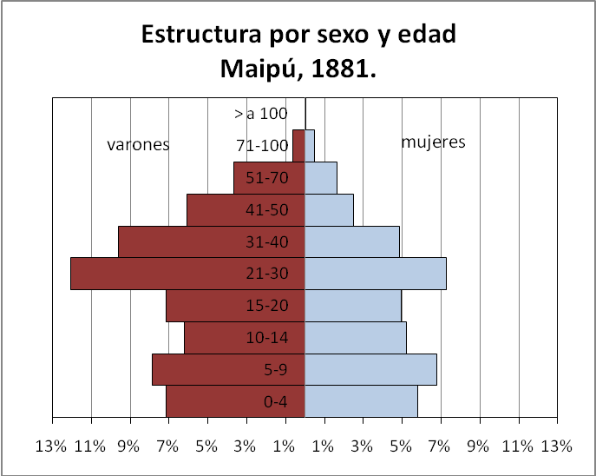
Fuente: Censos 1881 y elaboración propia.

Por su parte la pirámide de la población nativa muestra un equilibrio por sexo, mientras que al analizar las edades se aprecia cómo va disminuyendo la población a medida que se avanza en los años. Sin embargo en el rango de edad 21-30 se produce un ensanchamiento lo que significa que han llegado personas de otros lugares al partido de Maipú, tanto varones como mujeres.

Figura Nº 4: Estructura por sexo y edad de la población Argentina.
Maipú, 1881.
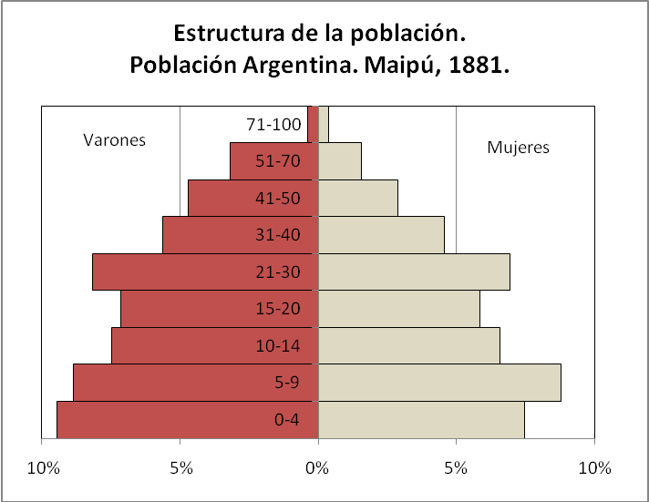
Fuente: Censos 1881 y elaboración propia.

La figura siguiente, que sólo considera a la población extranjera, muestra claramente el predominio de los varones por sobre las mujeres en los rangos de edades considerados activos, es decir a partir de los 15 años. Hay muy pocos niños, lo que está denotando la baja presencia de familias llegadas con hijos desde el exterior y es probable que la población mayor a 50 años, sea aquella llegada en las décadas anteriores y que se radicó definitivamente en Maipú.

Figura Nº 5: Estructura por sexo y edad de la población extranjera. Maipú, 1881.

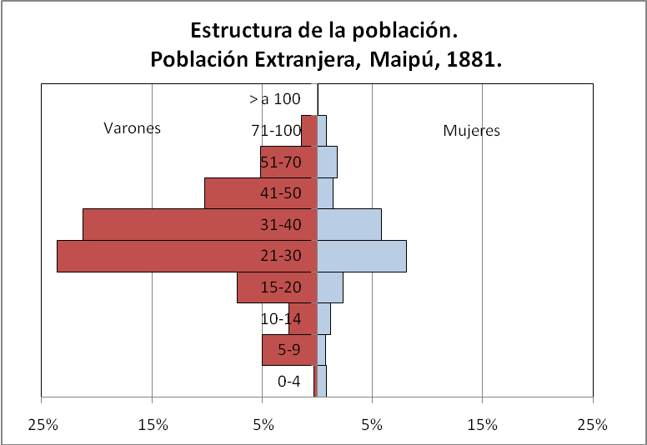
Fuente: Censos 1881 y elaboración propia.

Inmigrantes según su origen y sexo por grandes zonas geográficas
Para este censo provincial se puede apreciar que los europeos habían ganado en peso relativo dentro de los extranjeros sobre los destinos de otras zonas geográficas, pasando de representar el 80,55% en 1869 al 93,53% en 1881.
La relación entre varones y mujeres, si bien en algunos casos tiende a buscar un equilibrio, se mantiene con el predominio de los primeros con el 76,66 del total.

Tabla Nº 11. Población extranjera por zonas de origen y sexo.
Maipú, 1881.

Lugar de origen por zonas geográficas
Extranjeros | Países limítrofes |  | Resto de América |  | EEUU |  | Europa |  | Orientales |  | Sin especificar |  | Total Extranjeros
nº | 26 |  | 3 |  | 1 |  | 1186 |  | 49 |  | 3 |  | 1268
% del total de extranjeros | 2,05 |  | 0,24 |  | 0,08 |  | 93,53 |  | 3,86 |  | 0,24 |  | 100,00
Sexo | V. | M. | V. | M. | V. | M. | V. | M. | V. | M. | V. | M. | V. | M.
Sexo | 20 | 6 |  | 3 | 1 | 0 | 915 | 271 | 35 | 14 | 1 | 2 | 972 | 296
% Varones | 76,92 |  | 0,00 |  | 100,00 |  | 77,15 |  | 71,43 |  | 33,33 |  | 76,66
Índice de masculinidad | 333,3 |  | 0,0 |  | ----- |  | 337,6 |  | 250,0 |  | 50,0 |  | 328,4
Fuente: Censos 1881 y elaboración propia.

Inmigrantes según su origen y sexo por países
Pare este año, los españoles continuaban siendo los de mayor representatividad dentro de la comunidad de los extranjeros con el 39,91%; los italianos en estos 12 años ya eran los segundos con el 26,26%, desplazando a los franceses al tercer lugar. Los habitantes de estos tres países representaban el 88,72% de los inmigrantes.
Tabla Nº 12. Población por zona de origen y sexo. Maipú, 1881.
Origen | Sexo |  | Total | % del total | % de los extranjeros | % de varones
Origen | Var. | Muj.
Argentinos | 2067 | 1689 | 3756 | 74,76 | ----- | 55,03
Brasileros | 3 | 2 | 5 | 0,10 | 0,39 | 60,00
Chilenos | 4 | 0 | 4 | 0,08 | 0,32 | 100,00
Paraguayos | 13 | 4 | 17 | 0,34 | 1,34 | 76,47
Norte Americanos (EE.UU.) | 1 | 0 | 1 | 0,02 | 0,08 | 100,00
Otros Estados Americanos | 0 | 3 | 3 | 0,06 | 0,24 | 0,00
Orientales | 35 | 14 | 49 | 0,98 | 3,86 | 71,43
Alemanes | 5 | 2 | 7 | 0,14 | 0,55 | 71,43
Austriacos | 3 | 1 | 4 | 0,08 | 0,32 | 75,00
Españoles | 389 | 117 | 506 | 10,07 | 39,91 | 76,88
Franceses | 209 | 77 | 286 | 5,69 | 22,56 | 73,08
Ingleses | 24 | 10 | 34 | 0,68 | 2,68 | 70,59
Italianos | 269 | 64 | 333 | 6,63 | 26,26 | 80,78
Portugueses | 6 | 0 | 6 | 0,12 | 0,47 | 100,00
Suizos | 8 | 0 | 8 | 0,16 | 0,63 | 100,00
Otros Estados Europeos | 2 | 0 | 2 | 0,04 | 0,16 | 100,00
Sin Especificar | 1 | 2 | 3 | 0,06 | 0,24 | 33,33
Resumen | 3039 | 1985 | 5024 | 100,00 | ---- | 60,49
Fuente: Censo 1881 y elaboración propia.

Acerca del nivel de instrucción
La gran parte de la literatura escrita sobre los inmigrantes que llegaron desde Europa a América, los ha caracterizado como personas de escasos recursos, muy próximos a una situación de vulnerabilidad, y además con muy baja instrucción, y quienes tomaban la decisión de cruzar el atlántico hacia nuevas tierras y nuevos lugares, lo hacían con la idea de torcer su destino de marginación y pobreza. Sin embargo, otras líneas de investigación que han estudiado este fenómeno, relativizan esa teoría y de hecho sostienen que la pobreza más que ser un incentivo a migrar, era un obstáculo.
Se forjó así la idea de que éste (la inmigración masiva transoceánica) había sido un movimiento de masas hambrientas empujadas por una miseria extrema, idea destinada a perdurar hasta nuestros días….Ante todo, la relación unívoca entre miseria y emigración es insostenible, al menos en lo que se refiere a las migraciones transoceánicas. La miseria, sobre todo si extrema, parece más un obstáculo que un motor de la emigración… Encuestas realizadas en 1907 y 1908 en las provincias meridionales del reino de Italia ponen de manifiesto que muchos campesinos no emigraron a América porque no disponía de dinero para hacerlo. Un estudio sobre el caso español muestra, a su vez, una correlación positiva entre los años de buenas cosechas y sucesivo crecimiento de flujo migratorio. Por otro parte, estudios realizados en regiones de Italia y España indicarían que no se emigraba desde las zonas de latifundio, donde se encuentra la mayor cantidad de braceros o jornaleros agrícolas, sino de aquellas de minifundio, cuyos habitantes –pequeños propietarios o arrendatarios- se encontraban en una situación relativamente más holgada. La pobreza extrema se constituía, en efecto, en una barrera que frenaba la migración transoceánica” (Devoto, 1991:57).

En esta misma línea Noya plantea claramente como la pobreza y el analfabetismo más que impulsores de la emigración, eran firmes obstaculizadores.
La emigración promovió y se nutrió de una última forma de masificación cultural. El siglo XIX presenció la transición al alfabetismo en muchas sociedades europeas, incluyendo parte de las zonas de emigración….Esta transición, es particularmente importante para la emigración ya que la población alfabetizada abastecía el éxodo. El 74% de los españoles en la Argentina en 1914, el 80% de los que llegaron a Cuba en las tres primeras décadas del siglo XX y el 90% de los que arribaron en Estados Unidos en la década de 1890 sabían leer y escribir, en comparación con solo la mitad de la población española. El alfabetismo claramente facilitó la diseminación de información, condición sine qua non de la difusión espacial de la emigración en regiones de origen….A pesar de la abundancia de narrativas lacrimosas, el movimiento ultramarino no fue el engendro del hambre y la miseria. Cualquiera que tuviera una suma equivalente al salario diario de más de cien obreros españoles (el costo de un pasaje a la Argentina) obviamente no era ni hambriento ni particularmente pobre (Noya, 2008:72)

Lo planteado por Devoto y Noya se puede corroborar en los datos disponibles para el Censo de 1881. Mientras que los nativos en Argentina se consideran instruidos un 28,4%, los extranjeros más que duplicaban esta cifra, alcanzando al 61%. Esta diferencia de más de treinta puntos se mantiene al analizar la situación de la población extranjera según el lugar de residencia (campo y la ciudad).
Las enormes diferencias según la localización urbana o rural se plasman en la tabla siguiente: mientras que en el primero de los casos los que afirman que “saben leer y escribir” de los extranjeros eran el 77,3%, de los argentinos eran el 49,4%; de aquellos localizados en el campo los extranjeros instruidos eran el 59,4% y de los nativos sólo el 27,5%.

Tabla Nº 13. Nivel de instrucción por zona de residencia y origen de la población. Maipú, 1881.
Fuente: Censo 1881 y elaboración propia.

5.3. Segundo Censo de la República Argentina del año 1895.
Este Censo representó la unificación territorial del país tras la incorporación de las tierras ocupadas después de la “campaña del desierto” y del Chaco. Lejos de los diez años pautados, este relevamiento se realizó veintiséis años después del primero. El segundo censo nacional se realizó el 10 de mayo de 1895 bajo la presidencia de José E. Uriburu y no fue solamente un censo de población, sino que también se realizó un recuento agropecuario e industrial ya que se indagó la clase de industria instalada, la nacionalidad del dueño, el personal ocupado, el capital y el número y fuerza de maquinaria empleada.
Las preguntas dirigidas hacia la población que se registraron en este censo son, las consideradas en el Censo de 1869, agregándose: condición de propiedad, religión y origen étnico.
Aquí nuevamente se omitió registrar a los habitantes de los pueblos originarios (cuya cantidad fue estimada en 30.000 individuos). La repartición que llevó adelante el operativo fue la Comisión Nacional del Censo, dependiente del Ministerio del Interior. La comisión que lo dirigió estuvo presidida nuevamente por D. Diego de la Fuente y en el operativo intervinieron 16.816 ciudadanos, publicándose sus resultados recién en 1898; los que arrojaron una población total de 4.044.911 habitantes.
En este segundo censo se sentó como precedente la instauración de carga pública para los empadronadores y una serie de sanciones para quien falsearan los datos exigidos por el Estado.

El censo de 1895 en el partido de Maipú.

Para este año la población de Maipú era de 5437 y un 22,7% eran extranjeros; donde el peso de los europeos se incrementó, representando el 96% del total de los inmigrantes. Para este relevamiento, los llegados de otros países seguían teniendo un perfil masculino aunque menor que en el censo anterior.

Inmigrantes según su origen y sexo por países
Para este censo por primera vez los italianos se convierten en la primera colectividad extranjera desplazando a los españoles al segundo lugar. Los franceses continúan en el tercer lugar. De los países limítrofes los “orientales uruguayos” eran por lejos, mayoría.

Tabla Nº 14. Población extranjera de países limítrofes y europeos. Maipú, 1895.
Lugar de origen por zonas geográficas
Extranjeros | Países limítrofes |  | Europa |  | Total Extranjeros
Extranjeros | 48 |  | 1156 |  | 1204
% del total | 4,0 |  | 96,0 |  | 100,00
Sexo | Var. | Muj. | Var. | Muj. | Var. | Muj.
Sexo | 33 | 15 | 784 | 372 | 817 | 387
% Varones | 68,75 |  | 67,82 |  | 67,86
Índice de masculinidad | 220,0 |  | 210,8 |  | 211,1
Fuente: Censos 1895 y elaboración propia.

Tabla Nº 15. Población según país de origen. Maipú, 1895.
País de origen | Sexo |  | Total | % del total | % de los extranjeros | % de varones
País de origen | Var. | Muj.
Argentinos | 2136 | 2097 | 4233 | 77,86 | ----- | 50,46
Brasileros | 3 | 1 | 4 | 0,07 | 0,33 | 75,00
Bolivianos | 1 | 0 | 1 | 0,02 | 0,08 | 100,00
Chilenos | 3 | 1 | 4 | 0,07 | 0,33 | 75,00
Orientales "Uruguayos" | 20 | 12 | 32 | 0,59 | 2,66 | 62,50
Paraguayos | 6 | 1 | 7 | 0,13 | 0,58 | 85,71
Alemanes | 6 | 1 | 7 | 0,13 | 0,58 | 85,71
Austriacos | 7 | 0 | 7 | 0,13 | 0,58 | 100,00
Españoles | 300 | 142 | 442 | 8,13 | 36,71 | 67,87
Franceses | 152 | 82 | 234 | 4,30 | 19,44 | 64,96
Ingleses | 12 | 1 | 13 | 0,24 | 1,08 | 92,31
Italianos | 304 | 143 | 447 | 8,22 | 37,13 | 68,01
Suizos | 3 | 1 | 4 | 0,07 | 0,33 | 75,00
Otros Estados Europeos | 0 | 2 | 2 | 0,04 | 0,17 | 0,00
Resumen | 2953 | 2484 | 5437 | 100,00 | ---- | 54,31
Fuente: Censo 1895 y elaboración propia.

La estructura demográfica de Maipú
Para este último censo del siglo XIX se han reconstruido además, al igual que para el relevamiento del 1881, las pirámides del total de la población de todo el partido y las correspondientes a la población nativa y extranjera, las cuales vuelven a mostrar enormes diferencias en su composición demográfica, predominando en la de extranjeros los hombres en edad activa.
Figura Nº 6. Estructura por sexo y edad. Maipú, 1895.
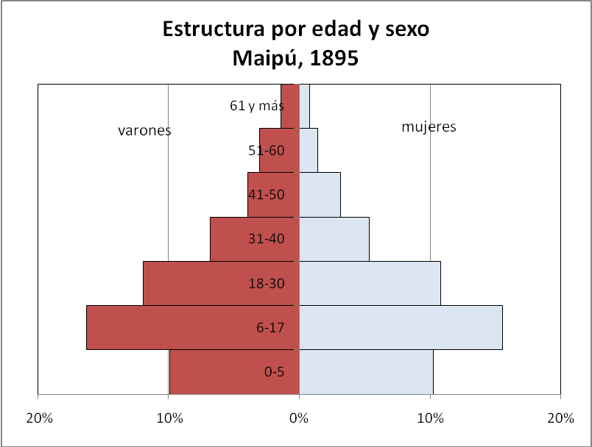
Fuente: Censos 1895 y elaboración propia.
Figura Nº 7: Estructura por sexo y edad. Población nativa, Maipú 1895.
Fuente: Censos 1895 y elaboración propia.

Figura Nº 8: Estructura por sexo y edad. Población extranjera. Maipú 1895.
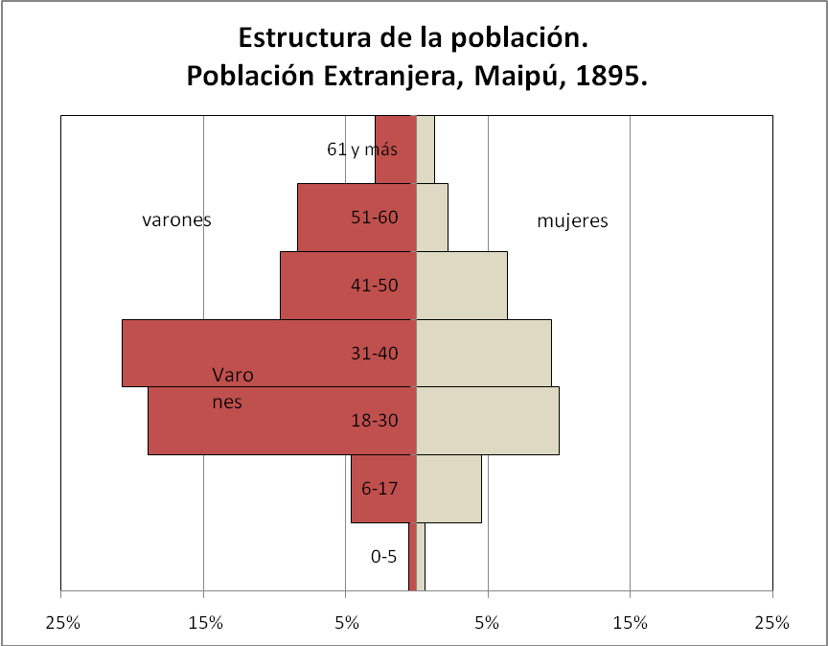
Fuente: Censo 1895 y elaboración propia.

Las migraciones internas
Este censo revela que prácticamente la totalidad de la población nativa proviene de la provincia de Buenos Aires y Capital Federal. El resto de las provincias tienen una participación escasa, manteniéndose los santiagueños como los de mayor importancia.

Tabla Nº 16. Población según provincia de origen. Maipú, 1895.
Provincias | Cantidad | % por Provincias | % del total
Capital | 24 | 0,57 | 0,44
Buenos Aires | 4039 | 95,42 | 74,29
Córdoba | 43 | 1,02 | 0,79
Corrientes | 1 | 0,02 | 0,02
Entre Ríos | 4 | 0,09 | 0,07
Santa Fé | 9 | 0,21 | 0,17
San Luis | 1 | 0,02 | 0,02
Santiago | 92 | 2,17 | 1,69
Tucumán | 5 | 0,12 | 0,09
Chaco | 1 | 0,02 | 0,02
Naturalizados | 2 | 0,05 | 0,04
Sin especificar | 12 | 0,28 | 0,22
Total | 4233 | 100,00 | 77,86
Fuente: Censo 1895 y elaboración propia.

Figura Nº 9: Territorio argentino, año 1895
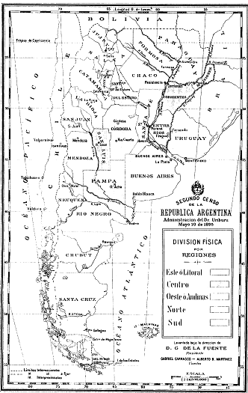
Fuente: Censo 1895.

5.4. Tercer Censo General de Población del año 1914
El Censo General de Población fue realizado el 1 de junio de 1914 bajo la presidencia de Roque Sáenz Peña, y estuvo a cargo de Victorino de la Plaza. Fue un censo poblacional, agropecuario e industrial en el que intervinieron 79.314 personas.
Los resultados arrojaron un total de 7.885.237 habitantes, sin contar la población de los pueblos originarios (calculada en 18.425 personas), que sumada nos daría una población total de 7.903.662; las omisiones se calcularon en 118.582. La repartición que llevó adelante el operativo fue la Comisión Nacional del Censo, dependiente del Ministerio del Interior.
Como vemos, los tres primeros censos han tomado al individuo como unidad de recolección e interpretación de datos. Esta tendencia se vio reforzada en 1914 con la introducción de fichas individuales. Cabe destacar que todos estos relevamientos omitieron datos referidos a la población no blanca.

El censo de 1914 en el partido de Maipú.
En este censo prácticamente la totalidad de los extranjeros eran de origen europeo, siendo casi el 96% del total, confirmándose la tendencia hacia el equilibrio entre varones y mujeres, aunque siguieron predominando los primeros en una relación de 2 a 1.
La inmigración proveniente en su mayoría continuaba siendo varones, con un índice de masculinidad para el total de los extranjeros de 198 varones por cada 100 mujeres.
Los originarios de Italia, España y Francia concentraron prácticamente el 90% de los extranjeros, aunque entre los dos primeros representaron el 80%. Dentro de los inmigrantes de países limítrofes los uruguayos eran los de mayor representatividad (42 de un total de 47).
A diferencia del los tres censos anteriores, este permitió analizar donde se localizaron los inmigrantes una vez llegados al partido de Maipú.
Aquí se aprecia que mientras en todo el partido fueron mayoría los varones, esta situación se profundizó en el espacio rural, pero se revirtió en la localidad de Maipú.
Con estos datos se puede afirmar que prácticamente la mitad de los españoles estaban localizados en la zona rural, mientras que solo la cuarta parte de los italianos se instalaron en el campo. Se infiere que los españoles tenían una mayor tendencia a dedicarse a las actividades agropecuarias por sobre los italianos, quienes habrían encontrado en las actividades urbanas, comercios y servicios, la forma de insertarse en esta sociedad. Los españoles, por su parte, continuaron con las actividades que desarrollaban en su país de origen; muchos de ellos serían de la colectividad vasca.
Por su parte los franceses se repartían entre el campo y la ciudad, en números iguales.

Tabla Nº 17. Población según grandes zonas geográficas.
Maipú, 1914.
Lugar de origen por zonas geográficas
Extranjeros por zonas geográficas de origen | Países limítrofes |  | Resto de América |  | Europeos |  | Total extranjeros
Total | 47 |  | 2 |  | 1163 |  | 1212
% del total | 3,88 |  | 0,17 |  | 95,96 |  | 100
Sexo | Var. | Muj. | Var. | Muj. | Var. | Muj. | Var. | Muj.
Sexo | 33 | 14 | 2 | 0 | 771 | 392 | 806 | 406
% Varones | 70,2 |  | 100,0 |  | 66,3 |  | 66,5
Índice de masculinidad | 235,7 |  | ---- |  | 196,7 |  | 198,5
Fuente: Censo 1914 y elaboración propia.
Tabla Nº 18. Población según país de origen, zona de residencia y sexo. Maipú, 1914.
Fuente: Censo 1914 y elaboración propia.

6. Análisis comparativos y apreciaciones finales.
A lo largo de este capítulo, se puede comprender la importancia de la inmigración ultramarina, específicamente aquella proveniente de tres países europeos: Italia, España y Francia, para el período analizado.
En este último apartado se presentan algunas conclusiones que resultan de la comparación de los cuatro censos analizados.

Sobre el origen de los inmigrantes.
Los inmigrantes de los “países no limítrofes” siempre han conformado la amplia mayoría del total de los extranjeros, superando en todos los registros el 90%; la mayor participación se dio en el censo provincial del año 1881 con un 97,7% del total.
La presencia de las inmigraciones provenientes de “países no limítrofes” (en su mayoría de países europeos) en valores relativos, siempre fue mayor en Maipú que en Argentina. Es decir, en este período analizado, fueron muy pocos los inmigrantes que llegaron a Maipú provenientes de Bolivia, Brasil, Chile, Uruguay y Paraguay.
El período de mayor crecimiento inmigratorio se dio en el período 1869-1881 con un incremento mayor a 190%. Sin embargo, a partir de ese año los inmigrantes comienzan a disminuir en cantidades absolutas. Esto no significa que se haya detenido la llegada de extranjeros, sino que muchos no lograron radicarse definitivamente y continuaron su proceso migratorio hacia otros destinos, o incluso regresaron a su país de origen. Esta alta movilidad fue una constante de las inmigraciones europeas en América.
Resulta muy interesante la situación como en los primeros censos y registros, los franceses representaron en Maipú más de la mitad del total de los extranjeros, situación dispar con lo sucedido en la Argentina, donde por ejemplo, en 1869 los españoles eran los que ocupaban el primer lugar entre los extranjeros.
La inmigración francesa a la Argentina en valores absolutos se continuo incrementando, pero su participación en el total de extranjeros se fue reduciendo como consecuencia de las llegadas de migrantes provenientes de España e Italia que a partir de de 1880 lo hicieron en grandes cantidades, siendo los galos para 1914 menos del 10 % del total de los extranjeros.
Por los datos de 1864 y 1869 se puede apreciar que los italianos ya eran la colectividad más importante en la Argentina, pero Maipú (aún Monsalvo), no era un espacio atractivo para ellos, ya que apenas superaban el 10% para el primer censo de 1869. Una de las razones sería que estos territorios del sur del río Salado, estaban en pleno proceso de conformación.
Los españoles en Argentina, a partir del censo de 1895, siempre han sido la segunda colectividad después de los italianos, sin embargo, junto a los franceses, fueron los adelantados en llegar a Maipú, siendo hasta 1895 la colectividad con mayor presencia en este partido. Fecha a partir de la cual los italianos ocuparon su lugar.
Entre los inmigrantes de los países limítrofes, que en este periodo fue muy escasa su participación, los uruguayos comienzan a destacarse desde finales de siglo XIX, alcanzando en 1914 el 89% del total de los provenientes de los cinco países limítrofes.

Tabla Nº 19. Tasas de crecimiento intercensal. Población nativa, extranjera y total. Maipú 1869-1914.
Origen de la población | Tasa de crecimiento
Origen de la población | 1869-1881  en % | 1881-1895 en % | 1895-1914 en %
Argentinos | 11,4 | 12,7 | 22,2
Extranjeros | 190,2 | -2,2 | -2,3
Total | 31,9 | 8,9 | 16,7
Fuente: Censos 1869, 1881, 1895 y 1914 y elaboración propia.

Tabla Nº 20. Población según países de origen y sexo. Maipú 1869-1914.
Fuente: Censos 1869, 1881, 1895 y 1914 y elaboración propia.

Tabla Nº 21. Participación de los extranjeros de países seleccionados. Maipu 1864-1914.
País | Año de censos
País | 1864 | 1869 | 1881 | 1895 | 1914
Españoles | 26,7 | 31,6 | 39,9 | 36,71 | 38,8
Franceses | 43,2 | 25,4 | 22,6 | 19,44 | 9,8
Italianos | 3,6 | 11,7 | 26,3 | 37,13 | 40,7
Fuente: Censos 1869, 1881, 1895 y 1914, Registro de la Provincia de Buenos Aires 1864 y elaboración propia.

Figura Nº 10: Participación de los extranjeros de países seleccionados. Maipú, 1864-1914.
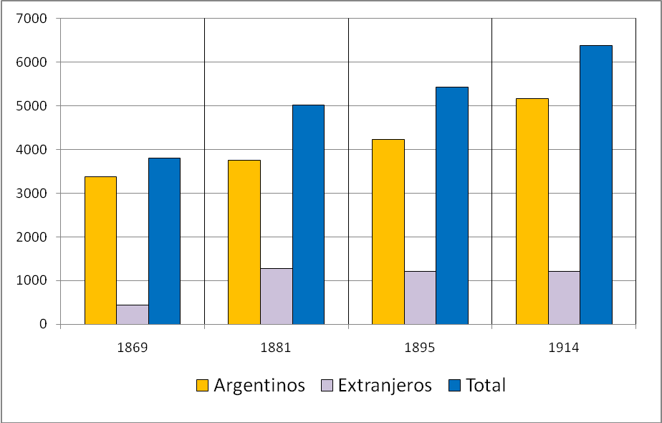
Fuente: Censos 1869, 1881, 1895, 1914, Registro de 1864 y elaboración propia.

Sobre el sexo y la edad de los inmigrantes
Los censos de 1881 y 1895 permiten analizar con profundidad las características de la edad de los extranjeros. Estos datos muestran que los inmigrantes eran -además de ser preponderantemente hombres- personas en edad activa: mientras que para 1881 el 80% de los extranjeros tenían entre 15 y 50 años, para 1895 aquellos en edades de 18 a 50 representaban el 77% del total.
Por su parte, al estudiar el sexo de los inmigrantes que llegaron a Maipú se destaca que en todo este período fueron muchos más los varones que las mujeres. De aquellos primeros inmigrantes que llegaron a estas tierras, incluso cuando todavía no estaba conformado el partido de Maipú, la proporción de varones fue más notable aún, siendo para 1869 391 hombres por cada 100 mujeres, relación que se amplió a 441,5 al considerarse por separado a los provenientes del continente europeo. A partir de allí comenzó a reducirse el índice de masculinidad de manera continua hasta 1914, tanto el general como el de los inmigrantes europeos, que prácticamente se igualan para 1914, al ser estos últimos el 96 % del total.
Tabla Nº 22. Índice de masculinidad de los extranjeros. Maipú, 1869-1914.
Años | Índice de masculinidad
Años | Total de extranjeros | Europeos
1869 | 391,0 | 441,5
1881 | 328,4 | 337,6
1895 | 211,1 | 210,8
1914 | 198,5 | 196,5
Fuente: Censos 1869, 1881, 1895, 1914 y elaboración propia.

Tabla Nº 23. Población extranjera según países limítrofes y no limítrofes. 1869-1914 (en valores absolutos y %).
Año de censo | nº de extranjeros | Extranjeros
Año de censo | nº de extranjeros | Países limítrofes |  | Países no limítrofes
Año de censo | nº de extranjeros | nº | % | nº | %
1869 | 437 | 29 | 6,6 | 408 | 93,4
1881 | 1268 | 26 | 2,1 | 1242 | 97,9
1895 | 1204 | 48 | 4,0 | 1156 | 96,0
1914 | 1212 | 47 | 3,9 | 1165 | 96,1
Fuente: Censos 1869, 1881, 1895 y 1914 y elaboración propia.
A lo largo de este capítulo se analizó en profundidad la importancia que tuvieron las inmigraciones europeas en los primeros años de la conformación del partido de Maipú, llegando a representar la cuarta parte del total de la población. Pero además, italianos, españoles, franceses, y entre estos dos últimos incluidos los vascos, fueron actores relevantes en la creación de la mayoría de las instituciones civiles, culturales, comerciales, que inclusive muchas de ellas continúan en la actualidad. Las características de la inmigración vasca e italiana serán analizadas en los dos capítulos siguientes.

Bibliografía

Annessi, Gustavo (2011). Atlas social, demográfico y territorial del Maipú. Un aporte geográfico para su estudio. Escuela Normal Superior Normal “EVA”, Maipú.
Ceverio, Blanca Liliana (2000). La construcción de una sociedad “moderna”,: cambios y continuidades de la Argentina aluvional (1850-1930). En Transformaciones espacio-temporales desde el surgimiento del capitalismo hasta la globalización. UNC, Tandil. Pág. 129- 160.
Devoto, Fernando (1991). Migraciones Europeas a la Argentina. En: Ciencia Hoy, vol. 3 nº 15.
Di Tella, Torcuato (1998). Historia social de la Argentina contemporánea. Troquel, Buenos Aires.
Graciarena,
Noya, José (2008). La emigración como proceso de masificación: una perspectiva global. En De Cristóforis, Nadia y Fernández, Alejandro (editores) Las migraciones españolas a la Argentina. Variaciones regionales(Siglos XIX y XX). Biblos, Buenos Aires.
Rofman, Alejandro y Romero, Luis A. (1997). Sistema socioeconómico y estructura regional en la Argentina. Amorrortu Editores, Buenos Aires.
Romero, Jose Luis (1998). Breve historia de la Argentina. Fondo de Cultura Económica. Buenos Aires.
Velázquez, Guillermo (2001). Geografía, Calidad de vida y Fragmentación en la Argentina de los Noventa. CIG. UNCPBA. Tandil.
Velázquez, Guillermo (2008). GEOGRAFIA Y BIENESTAR. Situación local, regional y global de la Argentina luego del Censo de 2001. Eudeba. Buenos Aires.
Zeberio, 2000. La construcción de una sociedad “moderna”,: cambios y continuidades de la Argentina aluvional (1850-1930). En Transformaciones espacio-temporales desde el surgimiento del capitalismo hasta la globalización. Pp. 129-160. UNC, Tandil.

Fuentes consultadas
Primer Censo de la República Argentina, 1869.
Primer Censo General de la Provincia de Buenos Aires, 1881.
Segundo Censo de la República Argentina, 1895.
Tercer Censo General de Población, 1914.
Registros de Población, años 1864 y 1867

A modo de ejemplo, no ha sido posible elaborar la pirámide de población de Maipú correspondiente al Censo de 1914 al no contar con datos desagregados por sexo y por rangos de edades.
La llegada del ferrocarril a Maipú se produce en 1880, dos años después de la fecha considerada como fundación del Partido.
Cabe destacar que los resultados de este censo fueron publicados en abril de 1872 pese a estar listos seis meses antes: esta demora se debió a la epidemia de fiebre amarilla padecida en Buenos Aires (1871) y también a la lentitud de la impresión.
Diego de la Fuente aduce principalmente problemas de tipo económico que llevaron a la no publicación de un censo “suplementario” realizado durante el gobierno de Avellaneda (1874-1880).
Este Censo además relevó información sobre cuestiones relacionadas a las actividades Agropecuarias e Industriales.

